Разработка внеклассного мероприятия
в рамкам российского Дня здоровья

«В здоровом теле – здоровый дух!

Классный руководитель 6 а класса Румбешт Р.Ф.
г. Усть-Лабинск, 2011 год, МБОУ СОШ № 6

Разработка внеклассного мероприятия в рамкам российского Дня здоровья
«В здоровом теле – здоровый дух!
Цели:
- Формирование интереса детей к здоровому образу жизни.
- Способствовать воспитанию бережного отношения к собственному здоровью.
- Побудить заниматься физкультурой, соблюдать правила личной гигиены, правильного здорового питания.
- Помочь детям задуматься о ценности здоровья, о том, что вредно и что полезно для здоровья.
ХОД ЗАНЯТИЯ
Педагог: Как хорошо, что мир на планете. Как хорошо, что солнышко светит, и мы хотим, чтоб были здоровыми дети. Тем более что, ваше здоровье – в ваших руках.
Народная мудрость гласит: «Деньги потерял – ничего не потерял, время потерял – много потерял, здоровье потерял – все потерял!»
- Спорт - это жизненной силы рассвет
Спорт - это жизнь и лекарство от бед.
- Спорт - к долголетью тропинка прямая
И по плечу нам нагрузка любая.
- Спорт по желанью любой выбирай
И от мечты своей не отступай.
Здоровье -
бесценное достояние не только каждого человека, но и всего общества. При встречах, расставаниях с близкими и дорогими людьми мы желаем им доброго и крепкого здоровья, так как это залог и основное условие полноценной и счастливой жизни.
Доброе здоровье, разумно сохраняемое и укрепляемое самим человеком, обеспечивает ему долгую и активную жизнь.
Ответьте на вопрос:
- Какой образ жизни нужно считать здоровым?
Да, конечно, чтобы сохранить здоровье, человек обязательно должен..
- Соблюдать гигиену
- Заниматься закаливанием, физкультурой, спортом.
- Соблюдать здоровое питание.
- Не иметь вредных привычек.
Как мы приветствуем друг друга при встрече?
Здравствуйте!
Что такое «Здравствуй?»
Лучшее из слов
Потому что «Здравствуй!»
Значит «Будь здоров!»
– А для чего люди здороваются? – желают друг другу здоровья. Давайте еще раз поприветствуем, друг друга и пожелаем всем здоровья.
– В разных странах люди по разному приветствуют друг друга. Как это делают в нашей стране?
Эскимосы, приветствуя друг друга, потирают свой нос о нос друга.
Японцы, делают поклоны.
Тибетцы, здороваясь, снимают головной убор правой рукой, а левую руку они закладывают за ухо и при этом еще высовывают язык.
И я очень рада видеть вас – веселых, бодрых, здоровых.
Педагог: Умение вести здоровый образ жизни – признак высокой культуры человека, его образованности, настойчивости, воли.
Как много народных пословиц о здоровье. Соединим фразу и прочитаем пословицу:
В здоровом теле… дороже золота.
Здоровье … за деньги не купишь
Здоровье … здоровый дух
Существуют тысячи болезней … рак
Здоровому каждый день … пить лекарство
Где табак, там язва и … здоровье только одно
Лучше дышать свежим воздухом, чем … праздник
Педагог: Вы молоды. Жизнь прекрасна. Настроение у вас хорошее? А хорошее настроение – это тоже залог здоровья. Поэтому, я предлагаю всем вместе позабавиться.
Забава первая – «А ну, попробуй!»
Вытяните вперед руку с раскрытой ладонью. Прижмите к ладони большой палец. Остальные пальцы должны быть развернуты. А теперь прижмите мизинец. Получилось? Не тут-то было!
Забава вторая – «Отдай честь!»
Отдай честь правой рукой, а левую одновременно вытянуть вперед с оттопыренным большим пальцем, сказав при этом: «Во!»
Затем хлопнуть в ладоши и проделать то же самое, но быстро сменив руки.
Педагог: Немного отдохнем и ответим на вопросы викторины.
Спортивная мини-викторина:
- Какие виды спорта вы знаете?
- Назовите спортивные атрибуты.
- Как называется спортивный переходящий приз? (Кубок)
- В каких спортивных играх используется мяч? (Футбол, волейбол, баскетбол, гандбол)
- Заключительная часть соревнований, выявляющая победителя? (финал)
- Назовите знаменитых спортсменов.
А теперь отгадайте спортивный предмет
Чтоб здоровым, сильным быть,
Со спортом нужно всем дружить.
Я …. футбольный, друг прикольный!
Поиграй со мной денёк,
Сразу будет виден толк (мяч)
Найди минутку для меня.
Здоровье, ты своё храня,
Крути меня, скачи быстрей,
Ног и подмёток не жалей! (скакалка)
Если силы нет сражаться с вредными привычками,
Приходи в "Контакт", я здесь с ними –с сестричками.
Раз поднимешь, два и три
Сильным стал ты, посмотри! (гири)

Я очень круглый и большой,
подружитесь вы со мной
Ешьте вы не пирожки, а борщи или супы.
Здоровое питание - фигуры процветание.(обруч)
Педагог: Мы радуемся жизни. Жизнь – это то, что люди больше всего стремятся сохранить, но меньше всего берегут!
Я желаю Вам, ребята,
Быть здоровыми всегда,
Но добиться результата
Не возможно без труда
Постарайтесь не лениться –
Каждый день перед едой,
Прежде чем за стол садиться,
Руки вымойте водой.
И зарядкой занимайтесь,
Ежедневно по утрам,
И конечно закаляйтесь –
Это так поможет Вам!
Свежим воздухом дышите
По возможности всегда,
На прогулки в лес ходите,
Он вам силы даст, друзья!
– Что же может навредить твоему здоровью?
– Вредно переедать, есть много сладкого,
– Вредно мало двигаться, долго и много сидеть у телевизора, компьютера, сидеть согнувшись.
– Вредно есть немытые фрукты и овощи.
– Здоровью вредит курение, алкоголь, наркотики
– Как Вы считаете: Что заставляет ребят пробовать психоактивные вещества и наркотики?
– Некоторым интересно, какие возникают ощущения при этом;
– Другие хотят быть похожими на старших;
– Кто-то не хочет курить, но отказаться в компании не удобно;
– Может быть, кто-нибудь хочет понравиться тем друзьям, кто уже курит или уже выпивает;
– Некоторые это делают назло своим близким – из-за обиды или просто, чтобы показать свою независимость.

Педагог: Здоровье – бесценное достояние не только каждого человека, но и всего общества. При встречах, расставаниях с близкими и дорогими людьми мы желаем им доброго и крепкого здоровья, так как это залог и основное условие полноценной и счастливой жизни. Доброе здоровье, разумно сохраняемое и укрепляемое самим человеком, обеспечивает ему долгую и активную жизнь.
– Какой образ жизни нужно считать здоровым? (Только такой, который не приносит вреда здоровью, позволяет человеку поддерживать высокий уровень работоспособности, хорошего самочувствия и настроения)
питание»
Сочините частушки по заготовленным рифмам.
1._________________не ходил
_________________ курил
_________________ наш
_________________ мандраж
2._____________________здоров
______________________ докторов
_______________________никогда
_______________________хоть куда!
3.____________________герой
_______________________отстой
_____________________ с Петей
______________________ в туалете.
После исполнения частушек ребятами их в правильном варианте исполняют помощники организатора.
Мальчик в школу не ходил,
Сигареты он курил,
Докурился мальчик наш,
И его хватил мандраж.
Если хочешь быть здоров,
Позабудь про докторов.
Не кури ты никогда -
Будешь сильным хоть куда.
Раньше Петя был герой,
А сейчас сплошной отстой.
Что случилось с Петей?
Курит в туалете.
Педагог: А теперь попрошу Вас ответить на вопросы анкеты и сделать вывод: Какое у тебя здоровье и как ты о нем заботишься?
Анкета: «Отношение учащегося к здоровью и здоровому образу жизни»
- Болел ли ты в последние полгода?
- У Вас есть постоянный режим дня?
- Кто из Вас ежедневно выполняет утреннюю зарядку?
- Проводите ли вы 1,5-2 часа на свежем воздухе?
- Каждый день ли Вы употребляете фрукты и овощи?
- Вы всегда одеваетесь по погоде?
- Занимаетесь ли Вы в спортивной секции, бальными танцами, посещаете бассейн?
- Пробовали ли Вы курить?
- Пробовали ли Вы пиво и алкогольные напитки?
Вопросы из ларца:
- Это незаменимые биологически активные вещества, приятные на вкус, которые рекомендуют всем, особенно весной!
(витамины)
Углеводород, один из основных продуктов обмена веществ и один из основных источников энергии
(глюкоза)
- Как называется тип питания, исключающий употребление животной пищи (мяса)
- (вегетарианство)
- Как называется питание с ограничением тех или иных продуктов?
- (диета)
- Укажите минимальное расстояние от телеэкрана, на котором надо находиться при просмотре телепередач
- (3,5 метра)
- Почему нельзя собирать ягоды, грибы и лекарственные растения вдоль автомобильных дорог?
- (В них накапливаются вредные вещества, содержащиеся в выхлопных газах автомобилей)
- Как добиться хорошего цвета лица, не используя косметических средств?
- (Чаще надо бывать на воздухе, употреблять больше овощей и фруктов, избегать курения и других вредных привычек)
Работа с интерактивной доской.
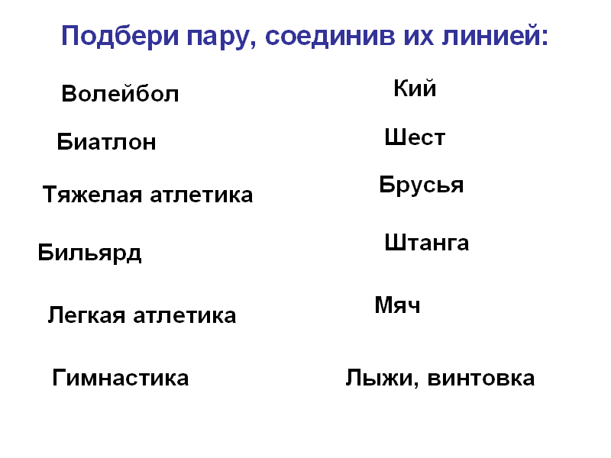
Педагог: А теперь попрошу Вас ответить на вопросы анкеты и сделать вывод: Какое у тебя здоровье и как ты о нем заботишься?
Анкета: «Отношение учащегося к здоровью и здоровому образу жизни»
- Болел ли ты в последние полгода?
- У Вас есть постоянный режим дня?
- Кто из Вас ежедневно выполняет утреннюю зарядку?
- Проводите ли вы 1,5-2 часа на свежем воздухе?
- Каждый день ли Вы употребляете фрукты и овощи?
- Вы всегда одеваетесь по погоде?
- Занимаетесь ли Вы в спортивной секции, бальными танцами, посещаете бассейн?
- Пробовали ли Вы курить?
- Пробовали ли Вы пиво и алкогольные напитки?

